项目管理体系文件
概要设计说明书

编 撰 人：孙佳冬、李泽坤、黄奕然、苏云逸、吕其融
审 核 人：孙佳冬
+ 批 准 人：常建功
批准日期：2022.1.7
保密级别：机密
文档版本：0.0.2

西安中软卓越信息技术有限公司
版本历史
日期 | 版本 | 说明 | 作者
2022.1.6 | 0.0.1 | 初始编写 | 全体组员
2022.1.7 | 0.0.2 | 修改完善 | 全体组员

目 录
目录
1.引言 1
1.1.编写目的 1
1.2.背景 1
1.3.术语 1
1.4.参考资料 1
2.总体设计 2
2.1.系统体系结构 2
2.2.系统功能结构 2
2.3运行环境 3
2.3.1.硬件环境 3
2.3.2软件环境 3
2.4.系统的关键技术 3
3.构件设计 3
3.1.构件列表 3
3.2.构件集成说明 3
3.3.构件1 4
3.4.构件2 4
4.接口设计 5
添加播放闹钟声音的封装类 5
4.1.外部接口 5
4.2.内部接口 6
5.部署设计 7
6.系统出错处理 7
6.1.出错信息 7
6.2.补救措施 8
6.3.系统维护设计 8

1.引言

1.1.编写目的
本概要设计说明书的编写目的是为了说明系统总体设计的技术方案，从程序系统的设计考虑，包括系统的基本处理流程、模块划分、功能分配、接口设计、运行设计、出错处理设计等内容，以向整个设计期提供关于程序系统的逻辑和数据功能实现方式的总体描述，从而作为程序详细设计或编码的基础。设计阶段将以本文档为核心文档。
本概要设计说明书的适用读者为：软件开发者、测试人员。

1.2.背景
项目名称：购物商城
本项目的任务提出者：孙佳冬，吕其融，李泽坤
本项目的开发者：孙佳冬，黄奕然，苏云逸
本项目的用户：在校学生，普通客户
本项目的计算中心：鸿蒙系统程序

1.3.术语
部署图：用来显示系统中软件和硬件的物理架构。使用部署图可以显示运行时系统的结构，同时还传达构成应用程序的硬件和软件元素的配置和部署方式。
构件：系统中实际存在的可更换部分。它实现特定的功能，符合一套接口标准并能实现一组接口。
接口：对协定进行定义的引用类型。接口指定必须由类提供的成员或实现它的其他接口。与类相似，接口可以包含方法、属性、索引器和事件作为成员。

1.4.参考资料
本项目经核准的计划任务书或合同、上级机关的批文；
属于本项目的其他已发表的文件；
本文件中各处引用的文件、资料、包括所要用到的软件开发标准。
行业标准和规范。

2.总体设计

2.1.系统体系结构
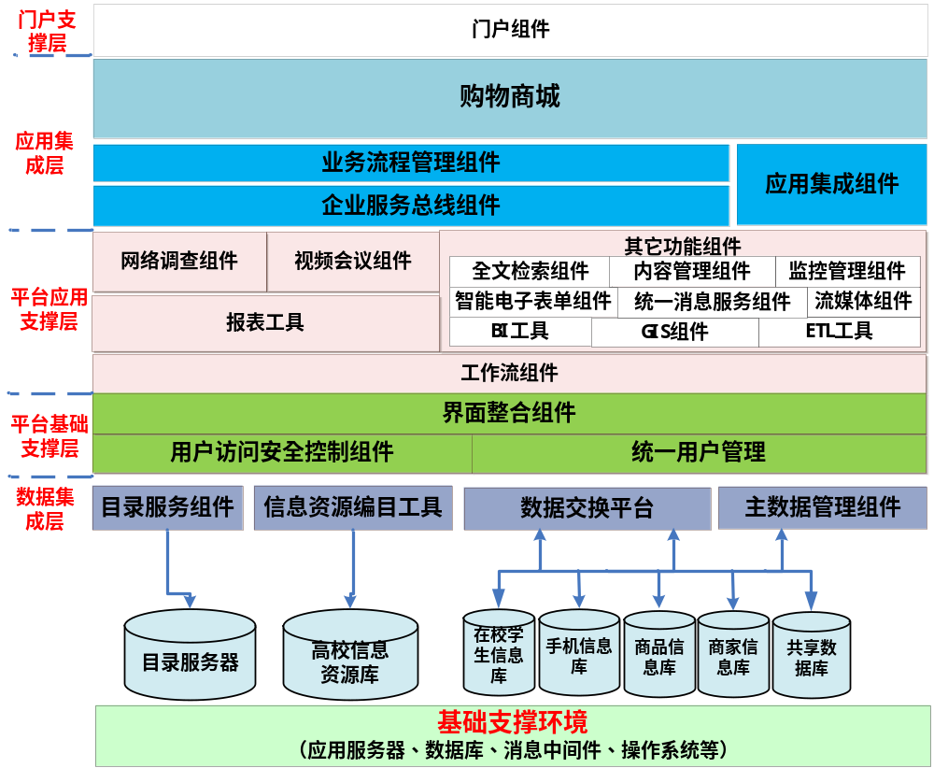

2.2.系统功能结构
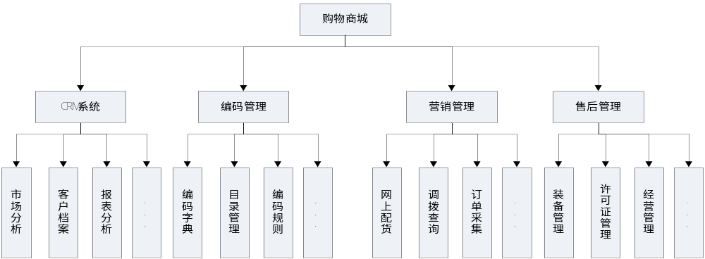

2.3运行环境
DevEco Studio 2.1.0.501 x64

2.3.1.硬件环境
设备名称：智能手机
版本号：Android 4.0以上
内存容量：32.00 GB

2.3.2软件环境
操作系统：安卓操作系统
数据库系统：SQL Server
开发平台及工具：DevEco Studio
通信协议：https

2.4.系统的关键技术
基于鸿蒙系统的开发技术
分布式，全场景，微内核，跨终端。

3.构件设计

3.1.构件列表
序号 | 构件名称 | 构件说明 | 复用情况
1 | ListViewTradeItemProvider | 将商品对象转换成自定义列表项 | 完全复用
2 | BaseTradeAbilitySlice | 实现创建和添加页面的公共方法 | 完全复用

3.2.构件集成说明
集成的策略，采用自底向上；

3.3.构件1

创建ListViewTradeItemProvider类继承BaseTradeProvider，并实现其相关接口，它用于将商品对象转换成自定义列表项，其中内部类ViewTrade用于缓存自定义列表项的空间，避免每次都使用findComponentById查找控件。

3.3.1.功能模块列表
模块列表
构件  名称 | 模块  编号 | 模块  名称 | 对应需求  功能编号 | 所对应  需求功能 | 实现  优先级
商城自定义列表项 | TRADE_ADD01 | 添加 | Add_01 | 查看控件 | 高
商城自定义列表项 | TRADE_DELETE02 | 删除 | delete_01 | 查看控件 | 高

3.3.2.功能模块1
模块编号: TRADE_ADD01
功能描述:ListViewTRADEItemProvider将TRADE对象转换成自定义列表项,在使用控件时可直接调用。
操作者:系统用户

3.3.3.功能模块2
模块编号:TRADE_DELETE02
功能描述:ListViewTRADEItemProvider将TRADE对象转换成自定义列表项,在使用控件时可直接调用。
操作者:代码编辑者

3.4.构件2
开发编辑页面，部分代码和界面可重用，因此添加BaseTradeAbilitySlice继承AbilitySlice，并实现创建和添加页面的公共方法。

3.4.1.功能模块列表
模块列表
构件  名称 | 模块  编号 | 模块  名称 | 对应需求  功能编号 | 所对应  需求功能 | 实现  优先级
开发编辑页面 | PAGE_CREATE01 | 创建 | create_01 | 创建页面 | 高
开发编辑页面 | PAGE_ADD02 | 添加 | add_01 | 添加页面 | 高

3.4.2.功能模块1
模块编号:PAGE_CREATE01
功能描述:创建需求中所设计的页面
操作者:代码编辑者

3.4.3.功能模块2
模块编号:PAGE_ADD02
功能描述:添加需求中所设计的页面
操作者:代码编辑者

4.接口设计

构件接口列表
构件名称 | 接口编号 | 接口名称 | 接口类型 | 说明
构件1 | Trade-01 | BuyerStateListener | 内部 | 添加用户购买商品的封装类
构件1 | Trade-02 | Tradehap | 外部 | 在主设备手机时为用户推送商品消息

4.1.外部接口

4.1.1.接口1
接口属性设计
接口编号 | Trade-02
接口名称 | Tradehap
接口说明 | 在主设备手机时为用户推送商品消息
数据来源 | 商品数据库
调用者 | 主设备手机
输入 | 无
输出 | 商品信息
处理流程 | 在主设备手机

4.2.内部接口

4.2.1.接口1
- 接口属性设计
接口编号 | Trade-02
接口名称 | BuyerStateListener
接口说明 | 添加用户购买商品的封装类
数据来源 | 商品数据库
调用者 | 用户
输入 | 商品信息
输出 | 新的商品列表
调用方式说明 | 直接调用

- 类设计
类名称 | BuyerManager
分类 | 用户管理
描述 | 对各级用户权限进行管理
使用到的其他类 | BuyTrade
属性及方法描述 | Select（）查询用户、destory()注销用户、update()更新用户信息

5.部署设计
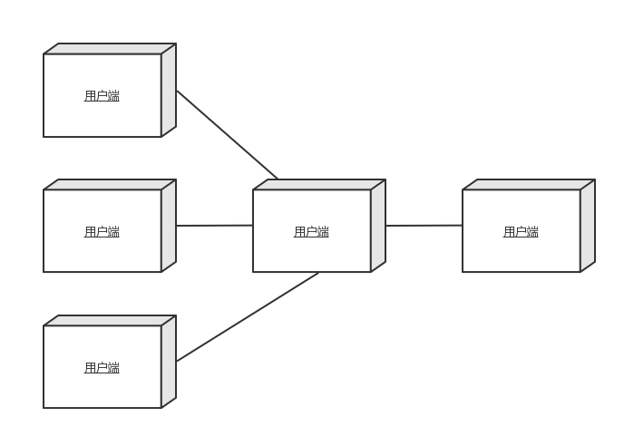
图5-1 部署图
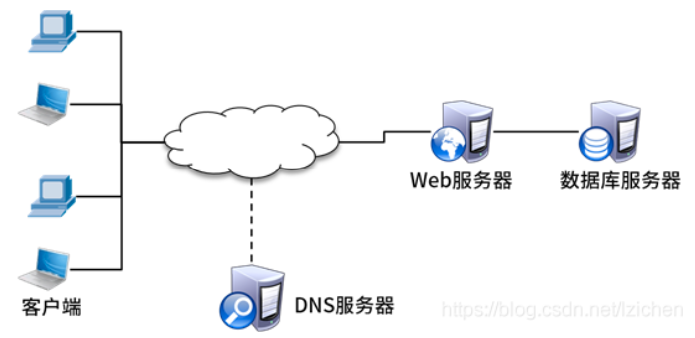
图 5-2 网络部署结构图
独立数据库服务器是将网站静态文件、代码文件等资料与数据库分离的架构，当用户量增加时单机的处理能力有限，PHP或JAVA代码的执行需要消耗大量CPU资源，数据库的增删改查需要调用大量的内存资源，将两者分离可以减轻服务器的压力。Web服务器和数据库服务器的压力都可以得到有效改善，访问量有所增加。

6.系统出错处理

6.1.出错信息

错误分类 | 子项及其编码 | 错误名称 | 错误代码 | 备注
数据库错误 | 连接 | 连接超时 | 100001001
数据库错误 | 连接 | 连接断开 | 100001002
数据库错误 | 数据库本身错误代码 | 数据库本身错误代码 | 100002+数据库错误代码
TCP连接错误 | 连接 | 连接超时 | 101001001
TCP连接错误 | 连接 | 连接断开 | 101001002
TCP连接错误 | 其它TCP连接错误(socket自身错误代码) |  | 101002+ socket错误代码
配置信息错误 | 未配置输入参数 |  | 102001
配置信息错误 | 未配置输出参数 |  | 102002

6.2.补救措施
1、 后备技术，明准备采取的后备技术，当原始系统数据万一丢失时启用的副本的建立和启动的技术。例如，周期性地把磁盘信息记录到磁带上去就是对于磁盘媒体的一种后备技术。
2、降效技术，说明准备采取的后备技术，使用另一个效率稍低的系统或方法来求得所需结果的某些部分。例如，一个自动系统的降效技术可以是手工操作和数据的人工记录。
3、恢复及再启动技术，说明将使用的恢复再启动技术，使软件从故障点恢复执行或使软件从头开始重新运行的方法。
4、系统处理中出现的错误现象，都有相应的出错流程处理，在排除错误的前提下，尽可能地使系统稳定继续运行。对内存不够、文件句柄不够、磁盘空间不够等系统资源缺乏的致命错误，给出错误提示，终止本系统运行，待排除故障后重新启动。
5、对于文件打开错误、类型不匹配错误，进入出错处理流程，报警给出错误信息，系统继续等待正确操作。在任何的人工操作后面，加入足够的输入正确性判断，并为之建立出错处理流程，使系统不受人为因素的干扰。

6.3.系统维护设计
1、制定完备方案，每日进行应用软件系统的数据备份，每周检查是否成功，每月初将上月的悲愤为简存储到移动存储介质当中，将在意外情况下数据丢失的影响最小化。
2、维护安全性，是数据库不被无权人员随意打开查看。
3、合理管理合组织数据库的存储空间，每周定期压缩和整理数据库，是数据库保持有效性和简洁性，提高存取速度。
4、应急恢复系统：用户放提供所需硬件环境之后，在规定的时间内完成应用即数据库恢复的工作。
5、现有应用软件系统功能模块的维护，包括对功能模块运行宏发现的BUG进行完善修复，协调用户使用，听取各方面操作人员的修改意见，对所有意见进行汇总整理，并对其进行完善。
6、维护系统初始化参数，确保各功能模块正常运行。
7、根据用户需求，进行人员注册，注销权限，人员调整等操作。
8、对于硬件进行维护：对MIS管理系统服务器进行日常维护，保证服务器正常运行，检修并解决常见硬件故障，协调硬件提供商维护硬件，查杀病毒。

